На средства, заработанные учащимися в трудовом лагере, в 1970 году во дворе школы был установлен памятник Герою Советского Союза Карбышеву Дмитрию Михайловичу. Автор памятника известный ставропольский скульптор Санжаров Николай Фёдорович.
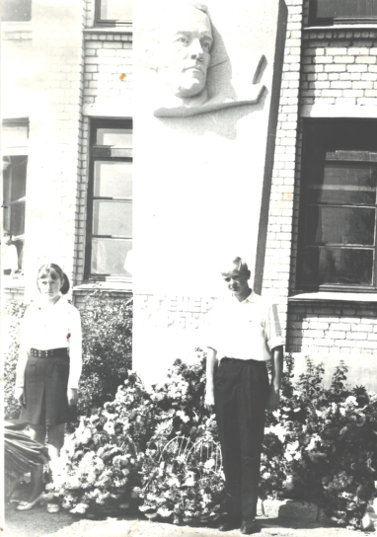

Руководил подготовкой к открытию памятника секретарь Октябрьского райкома партии Маркарьянц В.С. Открытие памятника состоялось 22 апреля 1970 года. Его приурочили к столетию со дня рождения В.И. Ленина. В тот же год пионерской дружине школы было присвоено имя Героя Советского Союза Д.М. Карбышева.

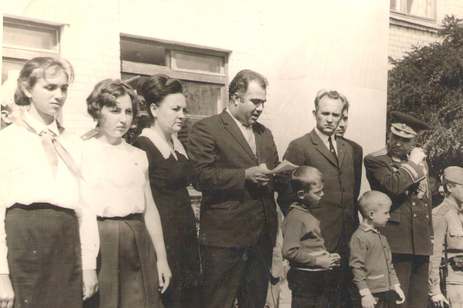

Погорелова Антонина Васильевна, заместитель директора по воспитательной работе, курировала процесс открытия памятника со стороны школы
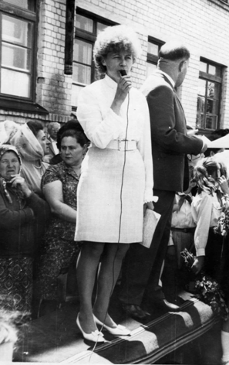

Выступает генерал Лозанович Леонид Николаевич.
Слушатель курсов
Д. М. Карбышева

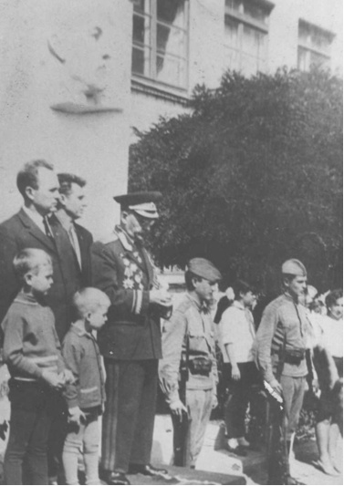

Выступает очевидец смерти Карбышева Д.М. в лагере смерти "Маутхаузен", узник концлагерей Ивашкевич Антон Иванович

